ОТЧЕТ
об удаленном прохождении практики в хореографических коллективах
(группа № 300116)
С 6.04.20 по 18.04 20

В соответствии с учебными планами специальностей факультета эстетического образования практика в хореографических коллективах (далее – практика) студентов 4 курса факультета эстетического образования дневной формы получения образования (специальность «Музыкальное искусство, ритмика и хореография») проходила с 06.04.2020 по 18.04.2020.
К прохождению практики было допущено 6 студентов 300116 группы 4 – бюджетной и 2 – платной форм получения образования. Удаленное её проведение проходило под непосредственным руководством кафедры теории и методики преподавания искусства (рук. практики – ст. преп. Т.Г. Жилинская) на базе следующего учреждения г. Минска: ГУО «Средняя школа № 207 г. Минска»(ул. Рафиева, 103, 8 017 196-71-47) – 6 студентов.
1. Вашкевич Елизавета Михайловна (дог. № 58537)
2. Жукова Елизавета
3. Мань Цижуй (дог. № 58036)
4. Мельникова Елена Юрьевна
5. Скрипко Руслан Николаевич
6. Франкова Анна Александровна
В связи с удаленным проведением практики, видоизменились её задания.
В подготовительный период студенты на основе приобретенных знаний составляли или подбирали проекты уроков, сценических номеров (в народном, современном, эстрадном жанре), с которыми они решили работать в выбранном коллективе дистанционно на предоставленной видео-платформе ГУО СШ № 207: http://sch207.minsk.edu.by/ и https://www.youtube.com/channel/UCPPI7R0BK30MqE1G1bFXdsQ/featured
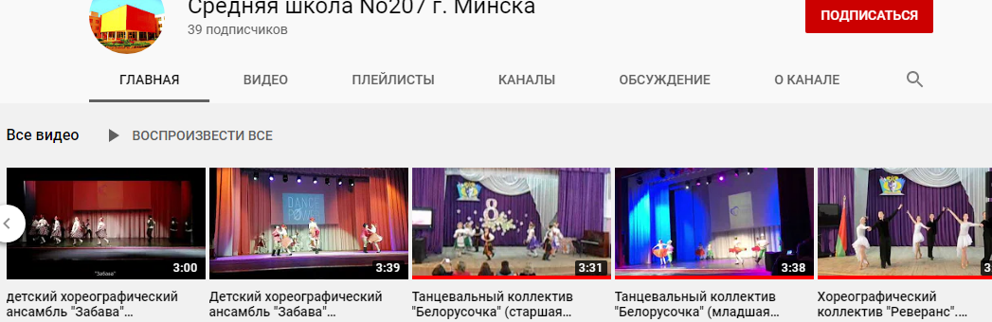
В основной (производственно-педагогический) этап были включены следующие виды деятельности:
- видео-знакомство с выбранным коллективом;
- изучение учебной документации на сайте школы;
- составление планов занятий, определение целей и задач;
- видео-просмотр репертуара, видео-посещение концертов коллектива и их анализ;
- изучение основ музыкальной грамоты (средства музыкальной выразительности, простые музыкальные размеры, метроритм) посредством образных упражнений и игр;
- он-лайн консультации с руководителем практики на платформе «https://vk.com/В Контакте. Беседа «Практика» https://vk.com/im?peers=309361693_c5&sel=c10;
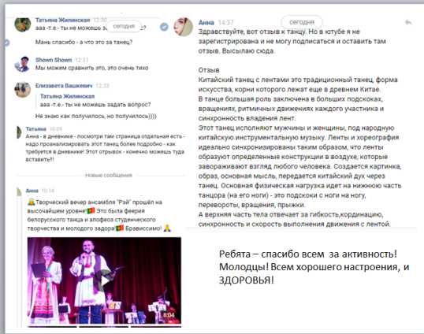
- анализ 2 уроков хореографии (Видео-просмотр уроков, предоставленных руководителями хореографических коллективов);
- составление 1-2 этюдов на материале классического, народного, современного или детского танца (для студентов с базовым хореографическим образованием);
- подбор музыкального материала к заданиям (для студентов с базовым музыкальным образованием);
- анализ выполнения планов заданий;
- Анализ работы Ресурсного центра эстетического воспитания на примере семинара по хореографии http://sch207.minsk.edu.by/ru/main.aspx?guid=23551,
(Ресурсный цент эстетического воспитания: http://sch207.minsk.edu.by/ru/main.aspx?guid=23491)

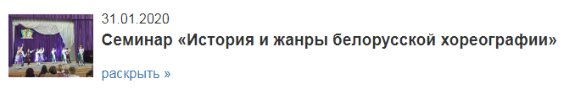

Заключительный этап практики включал в себя подготовку студентов отчетной документации (Электронный дневник) и отчет (в дневнике) на итоговом курсовом собрании по организационно-методическим вопросам которое проводилось в он-лайн на платформе https://vk.com/В Контакте. Беседа «Практика» https://vk.com/im?peers=309361693_c5&sel=c10. 27 апреля в 19.32

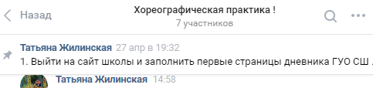
По окончании практики в хореографических коллективах студенты предоставили руководителю практики - Т.Г. Жилинской отчетную документацию
Основными формами отчетной документации явился Электронный дневник прохождения практики, который включает в себя и письменный отчет студента о выполнении программы практики, утвержденный руководителем (заместителем руководителя) организации, а так же письменный отзыв непосредственного руководителя практики от организации о прохождении практики студентом.
В дневнике были оформлены результаты прохождения практики, а именно: непосредственный объем заданий по практике в хореографических коллективах.
По сайту ГУО № 207 города Миска были заполнены первые страницы дневника
ГУО СШ №207 г. Минска: http://sch207.minsk.edu.by/ru/main.aspx

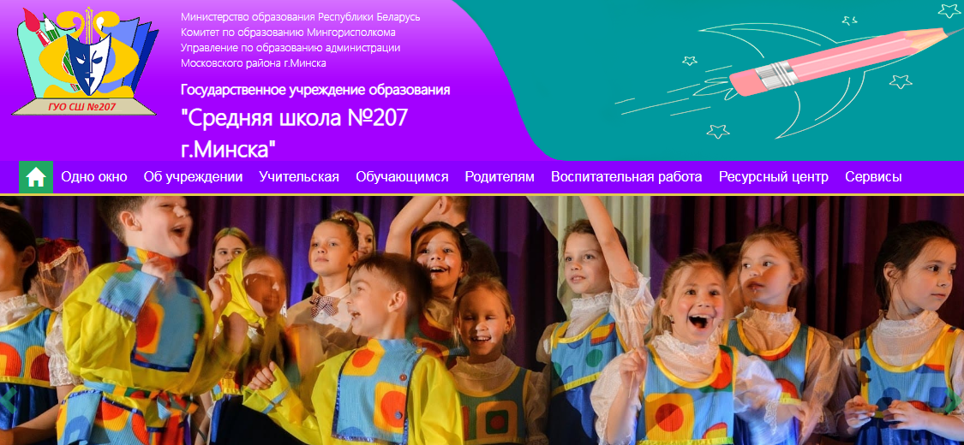

Руководители хореографических коллективов:
Яскевич Наталья Николаевна – бальный коллектив
Лауткина Ирина Анатольевна – народный коллектив
http://sch207.minsk.edu.by/ru/main.aspx?guid=35301
Расписание факультативных занятий:
http://sch207.minsk.edu.by/ru/main.aspx?guid=23961
Был проведен анализ работы Ресурсного центра эстетического воспитания на примере семинара по хореографии http://sch207.minsk.edu.by/ru/main.aspx?guid=23551
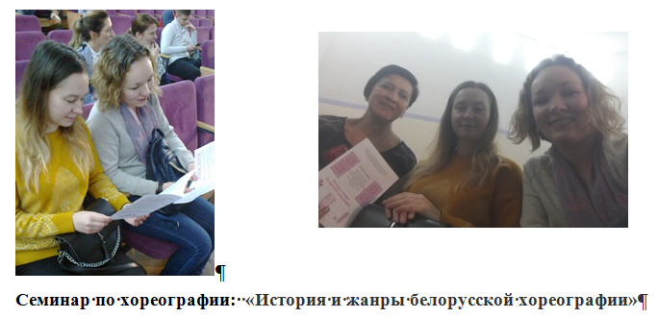
Ресурсный цент эстетического воспитания: http://sch207.minsk.edu.by/ru/main.aspx?guid=23491
Всеми студентами были проанализированы уроки по хореографии:
А) https://www.youtube.com/watch?v=dDSWTBJa25Y
Б) https://www.youtube.com/watch?v=OjJCgojzWhs «Русский танец»
И фрагмент урока: http://sgt.ks.ua/%D1%83%D1%80%D0%BE%D0%BA-%D1%85%D0%BE%D1%80%D0%B5%D0%BE%D0%B3%D1%80%D0%B0%D1%84%D0%B8%D0%B8-%D0%B2-%D0%BD%D0%B0%D1%87%D0%B0%D0%BB%D1%8C%D0%BD%D0%BE%D0%B9-%D1%88%D0%BA%D0%BE%D0%BB%D0%B5/
По инициативе Маня Цижуя – который предоставил материал из личного видеоархива, был организован просмотр и анализ народного китайского танца.
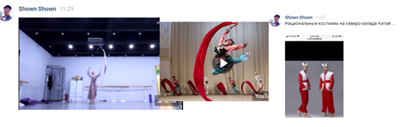

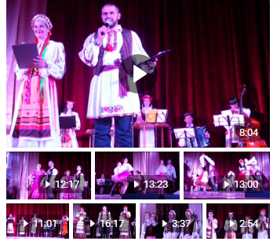
Так же – старшим преподавателем кафедры – Л.Е. Василеня - руководителем Народного ансамбля народной музыки и танца «РЭЙ», были предоставлены многочисленные видеозаписи концертной деятельности. Просмотр и анализ одного из концертов Народного ансамбля народной музыки так же вошли в задания по практике в хореографических коллективах.

Все студенты предоставили разработку трех уроков по хореографии для начальной школы: урок народного танца, урок классического танца, урок современного танца. А так же поделились в руководителем практики свои видео и фото – дополнительным материалом.
Руководителем практики от факультета старшим преподавателем Жилинской Т.Г.: было организовано прохождение медицинского осмотра студентами, направляемыми на практику в хореографических коллективах; Проведено курсовое собрание по организационно-методическим вопросам 02.04.2020; Проведен инструктаж студентов по охране труда 02.04.2020 с оформлением соответствующего протокола. Пересмотрены и изменены: Программа по хореографической практике и задания для студентов с учетом удаленного характера прохождения.
Дифференцированный зачет был проведен 30.04.2020 на платформе
https://vk.com/im?peers=106658626_c5_c12_462922377_209550280&sel=c10
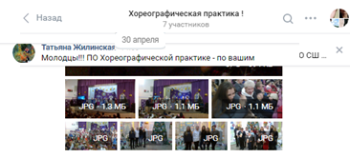
В своих отчетах о прохождении практики в хореографических коллективах, студенты указали:
- В процессе просмотра и анализа материала на сайте школы, совершенствовались навыки преподавания, грамотной подачи материала, появились представления о способах организации коллектива, удержании внимания группы, формирования интереса к преподаваемому материалу, созданию положительной учебной мотивации.
- Очень важным, если не определяющим фактором, способствующим хорошему результату, явилось доброжелательное, участвующее отношение педагогов – руководителей: Лауткиной И.А. и Яскевич Н.Н.. Никто не отказывал мне в помощи он-лайн, преподаватели давали ценные советы, помогали при разработке уроков, и с удовольствием предоставляли материалы для просмотра.
- Трудности встречались в качестве работы интернета и возможностях аппаратуры, а так же в непривычности ситуации виртуального и письменного общения на созданной платформе: ВКонтакте: Беседа "Хореографическая практика" https://vk.com/im?peers=c12&sel=c10. Но тем не менее, мы справились с помощью нашего руководителя Татьяны Геннадьевны Жилинской.
- Хочется отметить богатую технологическую оснащенность школы, в которой мы проходили практику – ГУО СШ №207. Невзирая на внезапность удаленного обучения, школа имела все возможности для предоставления видео-материалов, сайта, записей, контакт с руководителями коллективов и виртуальной площадки для работы.
- В целом, я оцениваю свою практику как успешную. План педагогической практики выполнен полностью. Мне удалось реализовать все намеченные цели и задачи, приобрести бесценный практический опыт и навыки виртуальной работы, которые потом помогут с практической их реализацией с реальным хореографическим коллективом.
Организация и процесс прохождение практики были построены на высоком уровне.

Руководитель практики в хореографических коллективах,
старший преподаватель кафедры  / Т.Г.Жилинская

